Задание за две пары за 15.12.2020 за 3 и 4 пару. Выполнить конспект лекции ответив на вопросы и отправить на почту по электронной почте dma@apt29.ru
Рисунки перенести в тетрадь ( можно вклеить)
ТЕМА 1.2. МАШИНЫ ДЛЯ ПОВЕРХНОСТНОЙ ОБРАБОТКИ ПОЧВЫ
- Машины для поверхностной обработки почвы (бороны, лущильщики, культиваторы, катки, фрезы, выравниватели).
- Рабочие органы, конструктивные параметры, рабочая скорость машин для поверхностной обработки почвы.
Устройство дисковых лущильников и борон. Рабочие органы дисковых лущильников и дисковых борон — сферические диски собраны в специальные батареи и насажены на общих осях. Батареи соединяются в секции. Угол установки дисков к линии движения называют углом атаки, который можно при работе менять. У борон этот угол колеблется в пределах 12—25°, у лущильников— до 35°. Батареи дисков у борон и лущильников соединяют по различным схемам (рис. 1). Для лущильников используются главным образом односледные схемы (рис. 1,а и б), а для полевых борон — двухследные (рис. 1, в). Несимметричная двухследная схема (рис. 1, г) применяется для садовых борон. Несимметричность батарей дает возможность смещать линию тяги бороны в сторону и удалять, таким образом, трактор от деревьев на необходимое расстояние.
Дисковые лущильники различного захвата работают по единой односледной схеме. При движении агрегата диски вращаются, подрезают растительные остатки и крошат обрабатываемый слой почвы. При увеличении угла атаки увеличиваются глубина обработки, степень рыхления пласта и полнота подрезания растительных остатков. Глубину обработки можно увеличить также грузом, закладываемым в балластные ящики, установленные над батареями дисков. В качестве примера на рисунке 14 изображен общий вид дискового лущильника ЛД-10. Он состоит из: рамы, двух боковых брусьев (левого и правого) с устройствами для регулирования положения крайних колес, двух тяг, четырех колес (два средних и два крайних) и восьми (четыре левых и етыре правых) батарей с рамками.
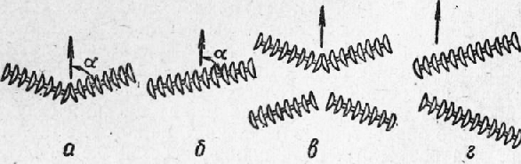

Рекламные предложения на основе ваших интересов:
Рис. 1. Схемы соединения батарей дисков.
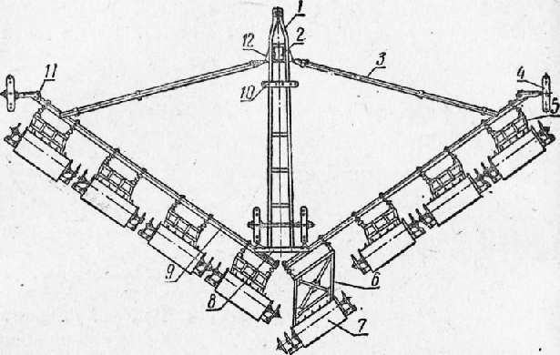
Рис. 2. Общий вид дискового лущильника ЛД-10: 1 — рама; 2 — инструментальный ящик; 3 — раздвижная тяга; 4 — колесо; 5 т- рамка секции; 6 — рамка перекрывающей секции; 7 —балластный ящик; 8 —планка; 9 — боковой брус; 10 — транспортная планка; 11 — установочное устройство; 12 — лист.
Одна батарея — перекрывающая; у нее удлиненная рамка, позволяющая отнести батарею назад, и в отличие от остальных снабжена десятью дисками. Эта батарея обрабатывает полосу в стыке средних батарей.
Рама лущильника сварная. В задней части рамы на ось надеты средние колеса. Спереди расположен прицеп для соединения лущильника с трактором.
Каждая батарея, кроме перекрывающей, состоит из девяти дисков, надетых на квадратную ось. Между дисками на оси помещены чугунные распорные втулки (шпульки). На концах оси поставлены литые шайбы, из которых одна находится под головкой оси, другая при сборке затягивается гайкой с замковой шайбой. В двух промежутках между дисками ставят специально обработанные шпульки, на которые монтируют два разъемных подшипника, состоящие из двух крышек —верхней и нижней, стягиваемых четырьмя болтами. В подшипники вложены вкладыши из дерева твердой породы, проваренные в олифе.
Собранные батареи должны свободно вращаться в подшипниках, но без осевого зазора. Между крышками подшипников установлено несколько прокладок, которые по мере износа вкладышей вынимают. В верхней крышке подшипника установлена масленка, а в верхнем вкладыше имеется отверстие для прохода масла. Батареи дисков своими подшипниками соединяются с рамкой (рис. 14). Ушками рамка шарнирно связана с понизителями, установленными на брусе. На кронштейн рамки крепится балластный ящик и скребковое устройство для очистки с дисков налипшей почвы. На скребковом устройстве закреплены крюки для сцепки батарей при их транспортировке.
Каждый боковой брус сварной конструкции состоит из швеллеров, направляющих втулок, штырей и упоров. На брусьях имеется по пять отверстий с указанием значения угла атаки дисков при установке штыря в этом отверстии. Для удобства установки бруса в разных положениях на нем имеются упоры. Крайние упоры постоянные, служат для установки дисков на углы атаки 35, 15 и 0°. Переставной упор предназначен для установки на углы атаки 18, 21, 25 и 30°. Лущат стерню обычно при угле атаки 35°. Только в легких условиях угол уменьшают до 30°. При использовании лущильника в качестве бороны устанавливают углы атаки дисков от 15 до 25° зависимости от условий работы. На раздвижной тяге, изготовленной из уголков, соединенных хомутами, также имеются отверстиях указанием угла атаки дисков.
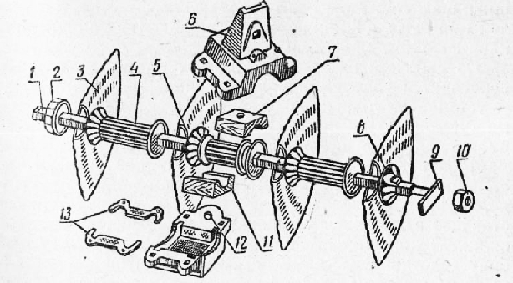
Рис. 3. Батарея дисков: 1 — квадратная ось; 2 и 8 — шайбы; 3 —диск; 4 — распорная втулка; 5 — втулка (шпулька) подшипника; 6 и 12 — крышки подшипника; 7 и 11 — вкладыши; замковая шайба; 10 — гайка оси батареи; 13 — прокладки.
Колеса лущильника металлические, имеют литые ступицы, снабженные вставными втулками. При износе втулки заменяются новыми.
Глубину хода дисков регулируют изменением угла атаки, перемещением точки прицепа рамки секций по понизителю и изменением массы груза в балластных ящиках. При переездах лущильники освобождают от груза в балластных ящиках, укладывают на раму боковые брусья с опорными колесами и тяги, а батареи сцепляют одна с другой цугом позади рамы.
Ширина захвата лущильника ЛД-10 при угле атаки 35° составляет 10 м; агрегатируется с тракторами класса тяги 30 кН; расчетная производительность 6,5 га/ч.
Гидрофицированные дисковые лущильники с шириной захвата 5, 10 и 15 м выпускаются под марками ЛДГ-5, ЛДГ-10 и ЛДГ-15. Они выполнены по той же схеме, что и лущильник ЛД-10. Основные различия в конструкции этих лущильников следующие. Батареи дисков смонтированы на шариковых подшипниках. Корпусами подшипников батареи соединяются с рамками. Колеса лущильников смонтированы на шарикоподшипниках, при этом оси средних колес жестко установлены на раме, а крайние колеса вращаются на самоустанавливающихся вилках (ЛДГ-5).
Из рабочего положения в транспортные лущильники переводятся гидроцилиндрами секций. На каждом брусе установлен гидроцилиндр, подключенный к гидросистеме трактора. При подъеме батарей дисков шток гидроцилиндра втягивается и через рычажную вилку поднимает батарею дисков. При заглублении шток выдвигается, рычажная вилка подается вперед и давит на пружину, которая, в свою очередь, нажимает на рамку и заставляет заглубляться в почву диски. Длину рычажной вилки можно изменять и тем самым регулировать глубину хода дисков. Кроме того, глубину лущения регулируют изменением угла атаки дисков и массы грузов в балластных ящиках.
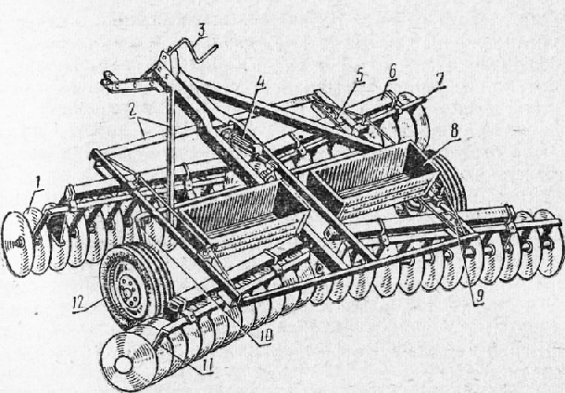
Дисковые бороны работают принципиально так же, как и лущильники. Они отличаются лишь компоновкой батарей и отдельными деталями узлов. По массе, приходящейся на один диск, бороны делятся на легкие (15 кг), средние (20—25 кг) и тяжелые (30 кг). У тяжелых борон, используемых при разделке задерненных почв и для улучшения лугов и пастбищ, диски выполнены вырезными и большего диаметра (600 мм). Дисковые бороны, как правило, обрабатывают почву мельче, чем лущильники.
Рис. 4. Прицепная дисковая борона: 1 — батарея Дисков; 2 —рама; 3 — механизм установки высоты прицепа; 4 — гидроцилиндр; 5 и 9 — штыри; 6 — брус батарей; 7 — валик чистиков; 8 — балластный ящик; 10 — ось опорных колес; 11 — чистик; 12 — колесо.
Батареи борон собраны из 5—12 дисков. На раме батареи установлены в два ряда. Первый ряд делает развальную борозду, второй работает всвал, чем достигается интенсивное рыхление и выравнивание поверхности поля.
Глубина хода дисков так же, как в лущильниках, регулируется изменением угла атаки и массы грузов в балластных ящиках.
В систему машин общего назначения для предпосевной обработки почвы включено семейство прицепных и навесных дисковых борон типа БД и БДН различного захвата, но выполненных по единой схеме.
В качестве примера на рисунке 4 показана двухсекционная четырехбатарейная дисковая борона БД-4,1.
Она состоит из двух передних и двух задних батарей, установленных на раме. В передних батареях по 11 сферических дисков, а в задних по 12. Диски передних батарей обращены выпуклостью внутрь, а диски задних— выпуклостью наружу. При работе передний ряд дисков разваливает, а задний сваливает почву. Чтобы не было огрехов, диски заднего ряда перемещаются в промежутках между дисками переднего. Диаметр дисков 510 мм, расстояние между ними на батарее 180 мм. Для изменения угла атаки дисков внешние концы батарей перемещают и фиксируют брус в отверстиях рамы 2 штырями. Если у передних батарей штыри установлены в первых отверстиях рамы, то угол атаки будет 20°, во вторых —18°, в третьих —15° и в четвертых, последних,—10°. У задних батарей, наоборот, при установке штырей в первые отверстия угол атаки будет 10°, а в последние — 21°.
Каждая батарея дисков смонтирована на двух шариковых подшипниках. Чистики установлены на специальных валиках. На раме бороны укреплены два балластных ящика 8. В ящики помещают груз, если не удается заглубить диски на требуемую глубину изменением угла атаки.
Борона агрегатируется с трактором класса тяги 30 кН. В рабочем положении она перекатывается на дисках; глубину хода дисков регулируют механизмом 3 установки высоты прицепа. В транспортном положении борона опирается на два колеса с пневматическими шинами, установленных на коленчатых полуосях. При переводе бороны из рабочего положения в транспортное гидроцилиндр поворачивает коленчатые полуоси колес, которые, подкатываясь под раму, выглубля-ют диски.
При длительных переездах оси колес фиксируют болтом на раме. Ширина захвата бороны при угле атаки дисков 10° составляет 4,25 м, при угле атаки 21°—4,1 м. Глубина обработки до 10 см.
Навесная дисковая борона БДН-3,0, например, состоит из четырех батарей, расположенных в два ряда. Батареи переднего ряда подвешиваются к передней раме, батареи заднего ряда —к задней. На передней раме смонтирована подвеска для навешивания бороны на трактор. Подвеска состоит из двух кронштейнов с пальцами и раскоса для соединения с верхней тягой навески трактора. Направляющими для поворота передних батарей при изменении угла атаки служат изогнутые полосы, а для задних батарей —полосы, которыми трубы ра-мы’ соединены между собой. На кронштейнах передней рамы крепится балластная площадка, состоящая из уголка, полос “П листа.
Равномерность заглубления передних и задних батарей достигается изменением длины верхней регулируемой тяги навески, а также перестановкой осей крепления нижних тяг навески. При транспортировке бороны диски устанавливают на нулевой угол атаки и снимают груз с балластных площадок. В случае малого транспортного просвета (менее 300 мм) уменьшают длину верхней тяги навески.
Устройство лемешных лущильников. Лемешные лущильники выполнены по плужным схемам, и основными их рабочими органами служат корпуса, состоящие, как и у плугов, из лемеха, отвала, полевой доски и стойки. Корпуса укрепляются в грядильных рамах плужного типа. В отличие от плугов лемешные лущильники не имеют предплужников и дискового ножа.
Плуг-лущильник пятикорпусный прицепной ПЛ-5-25, предназначен для лущения стерни на глубину 6—12 см и для перепашки почв на глубину до 18 см. Лущильник состоит из плоской грядилъной рамы, на которой установлено пять корпусов с рабочей поверхностью культурного типа и рабочим захватом 25 см. Общий захват лущильника 1,25 м. йама опирается на полевое, бороздное и заднее колеса. Из рабочего положения в транспортные корпуса переводят выносным гидроцилиндром, работающим от гидросистемы трактора. Глубину лущения регулируют, как у прицепных плугов.
Навесной лемешный лущильник ЛН-5-25Б, предназначен для тех же целей, что и лущильник ПЛ-5-25, но в отличие от последнего не имеет собственной рамы. Лущильник монтируется на раме трехкорпусного навесного плуга ПН-3-35Р. Перед монтажом лущильника с плуга снимают все корпуса, предплужники и дисковый нож, а затем монтируют балку лущильника, на которой укреплены пять лемешно-отвальных корпусов с рабочим захватом 25 см каждый. Общий захват лущильника составляет 1,25 м. Лущильник ЛН-5-25Б, установленный на раме плуга, навешивают на тракторы класса тяги 14 кН.
Полунавесной плуг-лущильник ПЛП-10-25, несет десять корпусов с рабочим захватом 25 см каждый. Рама лущильника представляет собой две шарнирно связанные секции. Корпуса имеют полувинтовую рабочую поверхность. При транспортировке рама лущильника в передней части поддерживается навеской трактора, а в средней и задней частях опирается на два ходовых пневматических колеса. Глубина хода корпусов устанавлибается колесами.
Лущильник агрегатируется с трактором класса тяги 30 кН.
Устройство зубовых борон. По массе, приходящейся на один зуб, бороны разделяются на тяжелые, средние и легкие (посевные). Зубья борон бывают квадратного, ромбовидного и круглого сечений.
Тяжелая зубовая борона ЗБЗТУ-1,0 (рис. 5,а) применяется для дробления комков почвы после вспашки и для закрытия влаги. С полунавесной сцепкой три бороны ЗБЗТУ-1,0 арегатируют с тракторами Т-40 и МТЗ.
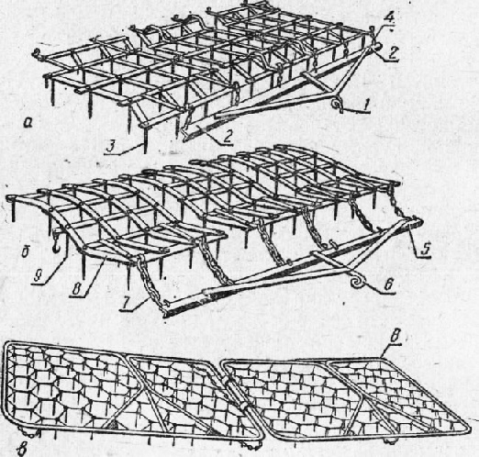
Рис. 5. Бороны: а — зубовая ЗБЗТУ; б —зубовая ЗБП-О.б; в —сетчатая; 1 и 6— прицепы;; 2 и 5 — ваги; 3 и 9 ~~ зубья; 4 и 7 — цепи; 8 — рама.
Борона состоит из трех звеньев, соединенных вагой с прицепами. Между собой звенья связаны цепями. у бороны стальные зубья квадратного сечения. Ширина захвата орудия 2,9 м.
Средняя зубовая борона ЗБЗС-1,0, применяется для боронования посевов озимых культур ранней весной. Одна борона агрегатируется с трактором типа Т-25, а три— с трактором типа МТЗ. Глубина хода зубьев 6—8 см; ширина захвата орудия 2,9 м.
Посевная борона ЗБП-0,6 (рис. 5,б), применяется для рыхления почвы перед посевом, для разрушения почвенной корки, образуемой после дождя, и заделки в почву удобрений. Зубья бороны круглого сечения диаметром 14 мм. Бороны в сцепках могут агрегатироваться с тракторами различных классов. Ширина захвата орудия 1,77 м.
Сетчатая облегченная навесная борона БСО-4 (рис. 5,в), используется для рыхления верхнего слоя почвы и уничтожения сорняков на полях с неровным рельефом. Сетчатая борона применяется также для довсходового боронования картофелй, посаженного гребневым способом. Борона состоит из двух секций, соединенных между собой брусом, при помощи которого ее навешивают на трактор типа Т-25.
Каждая секция представляет собой рамку, внутри которой помещена собственно борона. Рабочие органы бороны — зубья круглого сечения, причем зубья подвижно соединены между собой, образуя сетку, которая хорошо копирует рельеф поверхности поля. Ширина захвата бороны 4 м, глубина обработки 4—8 см.
Устройство катков. Почву прикатывают перед посевом для выравнивания поверхности поля и уплотнения. После посева прикатывание создает лучший контакт семян с почвой и подтягивает влагу из нижних слоев. Прикаты-ванием чрезмерно рыхлого верхнего слоя почвы предупреждают оседание ее во время роста растений, а также улучшают тепловой режим почвы. После прикатывания для сохранения влаги поверхностный слой почвы должен быть разрыхлен на глубину 3—4 см.
По конструкции катки бывают кольчатые, кольчато-шпоровые, кольчато-зубчатые, борончатые, гладкие водоналивные и др. Для изменения давления на почву у катков имеются балластные ящики, в которые загружаются камни. Давление катков на почву колеблется в пределах 0,25—0,6 МПа.
Прицепной кольчат о-ш поров ый каток ЗКК-6А (рис: 6, а), состоит из трех секций с рабочими литыми чугунными дисками, свободно надетыми на оси. В каждой секции 13 дисков диаметром 520 мм. На диске есть клинообразные шпоры (шипы), расположенные по обеим сторонам окружности обода. При вращении дисков почва уплотняется, а шпорами разрыхляется ее верхний слой. Степень рыхления и уплотнения зависит от давления катка на почву.
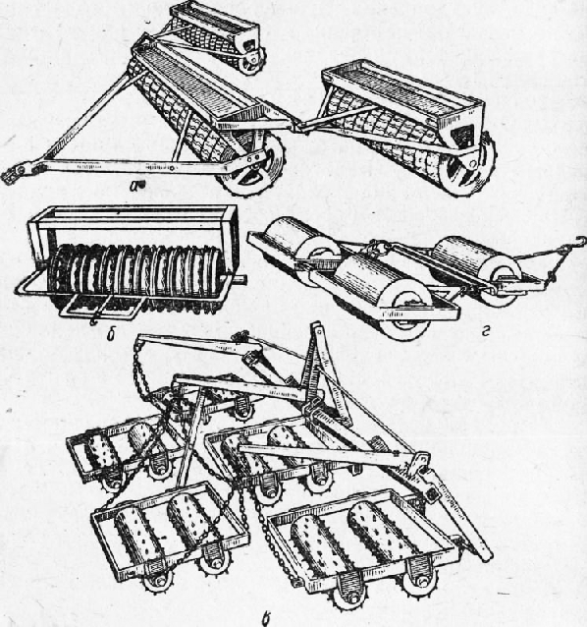
Рис. 6. Катки: а — кольчато-шпоровый ЗКК-бА; б — секция кольчато-зубчатого; в — борокча-тый КБН-3,0; г— гладкий водоналивной ЗКВГ-1,4.
Прицепной кольчато-зубчатый (ножевой) каток ЗККН-2,8 (рис. 6,б), состоит также из трех секций с общим захватом 8,1 м (на рисунке показана одна секция).
В отличие от шпорового рабочие органы зубчатого катка — кольца с зубчатыми ободьями. Агрегатируется каток с трактором класса тяги 14 кН.
Навесной борончатый каток КБН-3,0 (рис. 6, в), состоит из пяти секций. В каждой секции на прямоугольных рамках закреплены два зубчатых катка. Рамы секций связаны между собой цепями. Кроме того, рамки присоединены к каркасу, на котором смонтирована подвеска для присоединения к тягам навески трактора (Т-40, Т-25).
Гладкий водоналивной каток ЗКВГ-1,4 (рис. 6,г), состоит из трех металлических пустотелых барабанов диаметром 0,7 м и длиной 1,4 м. Вместимость барабана 500 л. Изменением количества воды в барабане регулируют давление на почву в пределах от 23 до 60 Н на 1 см ширины захвата. Ширина захвата катка 4 м; агрегатируется он с тракторами класса тяги 9— 14 кН.
Устройство культиваторов для сплошной обработки почвы. На рисунке 7, а показан общий вид навесного культиватора КПН-4Г, предназначенного для сплошного предпосевного рыхления почвы и очистки паров от сорняков. Основные узлы культиватора — рама с устройством для соединения с тягами навески трактора, поводковые секции, рабочие органы с предохранительными устройствами и опорные колеса с приспособлением для их регулирования.
Рама сварная прямоугольной формы состоит из двух поперечных брусьев (переднего и заднего), соединенных между собой пятью продольными связями. К переднему брусу приварены скобы, предназначенные для присоединения поводков с рабочими органами, а также приварены подвеска и кронштейны для присоединения опорных колес.
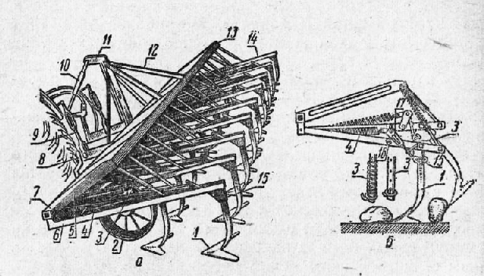
Навесное устройство состоит из подвески с раскосами и двух кронштейнов с пальцами, на которые надеваются шаровые шарниры нижних тяг навески трактора. Верхняя тяга навесной системы трактора соединяется с верхним концом подвески.
Рис. 7. Культиватор КПН-4Г: а —общий вид; б — предохранительное устройство; 1 — рабочий орган — лапа? 2— опорное колесо; 3 — нажимная штанга; 4 — пружина предохранителя; 5 —продольные связи; 6 — скоба; 7 —передний брус; 8 —рукоятка; 9— раскос навески трактора; 10 — верхняя тяга навески трактора; 11 — подвеска культиватора; 12 — раскос; 13—задний брус; 14 — поводки; 15 — болт; 16 — эксцентриковая призма; 17 — обойма.
Поводковые секции подвешиваются на нажимных штангах к поперечному брусу. На каждую нажимную штангу надевается пружина, опирающаяся снизу на фигурную шпильку. Перестановкой этой шпильки по отверстиям в штанге регулируют силу нажатия пружины на поводки, а следовательно, и глубину хода отдельных лап.
Рабочие органы — стрельчатые и рыхлитель-ные лапы. Стрельчатые лапы устанавливаются в два ряда, рыхлительные в три. Рабочие органы переднего и заднего ряда должны идти на одинаковой глубине. Добиваются такой установки изменением длины верхней тяги механизма навески трактора. Если лапы заднего ряда идут глубже, то верхнюю тягу навески укорачивают, если же они идут мельче, тягу удлиняют.
Качество работы (степень рыхления Почвы и степень подрезания сорняков) можно несколько изменять регулировкой угла наклона лапы в овальных отверстиях болтом.
Автоматические пружинные предохранители (рис. 7,б) установлены на культиваторе и защищают лапы при обработке тяжелых и каменистых
почв. Предохранитель состоит из обоймы, которая под действием пружины прижимается к эксцентриковой призме. При встрече лапы с камнем возросшее сопротивление заставляет ее отклониться назад. После преодоления препятствия пружина возвращает лапу в рабочее положение. Грани шестигранной эксцентриковой призмы расположены на различных расстояниях от оси поворота и размечены. Самая низкая грань обозначена одним вырезом, самая высокая — шестью. Если предохранитель надо отрегулировать на выключение лапы при большом сопротивлении, призму поворачивают так, чтобы опорой была самая низкая грань. Такую установку применяют на плотных тяжелых почвах.
Опорные колеса культиватора — правое и левое устанавливают относительно рамы так, чтобы глубина хода рабочих органов по всему захвату была одинаковой. Глубину хода рабочих органов можно изменять и перемещением опорных колес относительно рамы, воздействуя на рукоятки. При перемещении колес вверх глубина хода рабочих органов увеличивается, при перемещении вниз уменьшается. Если рабочие органы правой стороны идут глубже рабочих органов левой стороны, то правое колесо нужно опустить. Колеса культиватора касаются почвы только при работе. Установкой опорных колес, изменением длины раскосов и верхней тяги добиваются того, чтобы стойки лап были расположены примерно вертикально. Рабочая ширина захвата культиватора 4 м, но его можно переоборудовать на ширину захвата 3 м. Агрегатируется он с тракторами типа Т-40А и МТЗ.
Устройство рабочих органов культиваторов. Культиваторы снабжаются комплектами сменных рабочих органов, в которые входят плоскорежущие, универсальные и рыхлительные лапы.
Плоскорежущие лапы бывают двухсторонние и односторонние (для подрезания сорняков).
Двухсторонние плоскорежущие стрельчатые лапы (рис. 8, а) изготавливаются шириной захвата от 145 до 330 мм; угол между режущими кромками лапы в горизонтальной плоскости, называемый углом раствора у, составляет 60—70°, угол между опорной плоскостью и плоскостью лезвия лапы а —около 18°. Значение этого у ла характеризует крошащую способность лапы. Чем больше угол а, тем лучше лапа крошит почву. У стрельчатой плоскорежущей лапы этот угол небольшой, и поэтому лапа слабо рыхлит почву. Глубина обработки почвы такими лапами до 6 см.
Односторонние плоскорежущие лапы-бритвы устанавливаются только на пропашных культиваторах.
Универсальные лапы используются для подрезания сорняков и рыхления почвы,
Универсальные стрельчатые лапы (рис. 8,б) имеют ширину захвата от 220 до 385 мм, угол 7=60-^-70° и а=23ч-30°. Эти лапы не только подрезают сорняки, но и рыхлят почву. Глубина обработки этими лапами достигает 12 см.
Рыхлительные лапы бывают долотообразные (рис. 8,в), копьевидные односторонние (рис. 8,г) и зубовидные двухсторонние (рис. 8, д и е).
Ширина носка долотообразной лапы 20 мм. Такая лапа рыхлит полоску почвы на глубину до 16 см.
Копьевидная односторонняя рыхлительная лапа (рис. 8, г) имеет ширину 50 мм. При затуплении лезвия ее затачивают или заменяют.
Зубовидную двухстороннюю лапу (рис. 8, д) при затуплении одной стороны можно перевернуть на стойке и работать другой стороной. Рыхлительные двухсторонние и односторонние лапы крепятся на жесткие (рис. 8, г) или пружинные (рис. 8, е) стойки.
Разновидности конструкций паровых культиваторов. По способу соединения с трактором паровые культиваторы бывают прицепные и навесные.
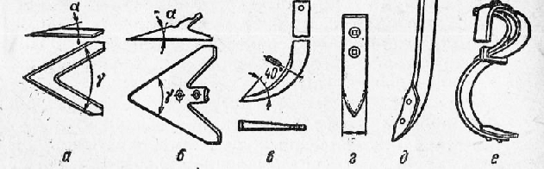
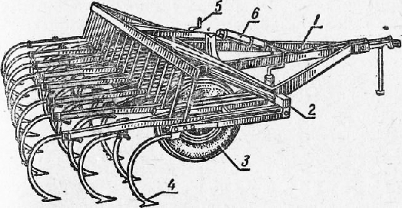
Рис. . Рабочие органы культиваторов для сплошной обработки почвы: а — полольная плоскорежущая двухсторонняя стрельчатая лапа; б — универсальная стрельчатая лапа; в — рыхлительная долотообразная лапа; г —рыхлительная копьевидная односторонняя лапа; д — зубовидная двухсторонняя лапа на жесткой стойке; е ~ зубовидная двухсторонняя лапа на пружинной стойке.
Рис. 10. Прицепной гидрофицированный культиватор КПГ-4:
Прицепной гидрофицированный культиватор КПГ-4 (рис. 10), предназначен для предпосевной обработки почвы с одновременным боронованием зубовыми боронами. Культиватор оборудован приспособлением для навески зубовых борон БЗС-1,0. Агрегатируется он с тракторами класса тяги 14 кН; ширина захвата 4 м; глубина обработки от 5 до 12 см.
Рабочие органы культиватора — стрельчатые и рыхлительные лапы — расположены в три ряда. Основные узлы: рама, ходовые колеса с винтовым механизмом, механизм подъема рабочих органов, грядили с рабочими органами и приспособление для присоединения зубовых борон.
Рама сварная прямоугольной формы, имеет два поперечных бруса. К переднему брусу прикрепляются грядили (поводки) с рабочими органами. Спереди брус рамы соединяется со сницей и прицепным устройством, позволяющим регулировать высоту расположения культиватора относительно трактора.
Пневматические колеса установлены на шариковых подшипниках. Из рабочего положения в транспортные рабочие органы переводятся выносным гидроцилиндром 6, работающим от гидросистемы трактора.
Культиватор оборудован грядилями четырех типов: короткими, длинными, обводными и односторонними.
На короткие и односторонние грядили устанавливают стрельчатые лапы с захватом 270 и 330 мм или по одной рыхлительной лапе на пружинной стойке. На длинные и обводные грядили монтируют стрельчатые лапы с захватом 330 мм или по две рыхлительные лапы на пружинных стойках.
Приспособление для присоединения зубовых борон состоит из штанг, растяжек, ваги и поводков. Звенья борон прицепляются за крючки к петлям поводков. При транспортировке на большие расстояния звенья борон забрасывают на раму культиватора. Рабочие органы устанавливают на заданную глубину перестановкой опорных колес винтовым механизмом.
Прицепной культиватор КП-4А выпускается в двух модификациях: с механическим подъемом рабочих органов в транспортное положение и с выносным гидроцилиндром. Для присоединения зубовых борон у культиватора имеются две крючкообразные тяги.
Культиватор комплектуется стрельчатыми полольными лапами на пружинных стойках.
У культиватора с механическим подъемом рабочих органов на полуосях ходовых колес установлено два храповых автомата. Каждый автомат поднимает половину рабочих органов. Устройство автомата подъема аналогично автомату, устанавливаемому на плугах.
В систему подъемных механизмов включены компенсационные пружины, помогающие автомату поднимать рабочие органы и смягчающие их удары при опускании.
В культиваторах с гидравлическим подъемом и заглублением рабочих органов устанавливается один квадратный вал. В середине вала закреплен рычаг. На снице установлен уголок, а на переднем брусе рамы — коромысло. Гидроцилиндр соединен с уголком, а шток гидроцилиндра с коромыслом. Коромысло и рычаг на квадратном валу связаны тягой. При втягивании штока в цилиндр рабочие органы заглубляются. Глубина хода лап регулируется перестановкой упорной шайбы на штоке поршня гидроцилиндра.
Ширина захвата культиватора 4 м; агрегатируется он с тракторами класса тяги 14—30 кН.
Навесной культиватор ККН-2,25Б, используется для сплошной обработки почв, засоренных камнями. Он укомплектован стрельчатыми универсальными лапами с шириной захвата 270 и 330 мм, смонтированными на жестких стойках с пружинными предохранителями. Комплектуется он также рыхлительными лапами и окучниками. Глубина обработки почвы культиватором составляет 8—15 см. Ширина захвата культиватора 2,25 м. Агрегатируется он с тракторами класса тяги 14 кН.
Подготовка машин к работе и основные регулировки.
Почвообрабатывающие машины для предпосевной обработки почвы хотя просты по устройству, но их требуется внимательно готовить к работе, чтобы обеспечить высокое качество процесса и нормальную загрузку трактора.
Подготовка лущильного агрегата к работе заключается в проверке технического состояния лущильников и установке их на заданную глубину лущения. При проверке обращают внимание на состояние дисков, надежность их крепления в батарее, наличие смазки в подшипниках. Поломанные диски заменяют, затупившиеся затачивают.
При работе со сцепками проверяют и их состояние. Особое внимание обращают на надежность работы гидравлической системы сцепок.
Подготовка бороновальных агрегатов к работе сводится к проверке состояния зубьев борон и надежности их крепления, а также к контролю состояния тяг и брусьев сцепок. Длину прицепов выбирают так, чтобы линия тяги была направлена под углом 10— 15° к горизонту. Во избежание перекосов борон в работе все тяги прицепа ваг и цепей звеньев должны иметь одинаковую длину.
Подготовка культиваторов к работе включает в себя проверку правильности сборки и технического состояния всех узлов и механизмов, а также настройку рабочих органов на заданные условия работы.
При работе со стрельчатыми лапами предусматривают перекрытия лап (рис. 22, а) в пределах 4—6 см.
Рыхлительные рабочие органы устанавливают с не-докрытием.
Расстояние между лапами в ряду при двухрядной расстановке должно быть примерно в 10—12 раз больше ширины самой лапы. В этом случае Зоны рыхления почвы, равные пяти-, шестикратной ширине самой лапы, прикасаются и почва рыхлится без огрехов.
Заданную глубину хода лап устанавливают на ровной площадке (рис. 22,6). Под опорные или ходовые колеса подкладывают деревянные подкладки высотой, равной заданной глубине обработки, уменьшенной на 2—3 см (заглубление колес).
Механизмом подъема колес, верхней тягой и раскосами навески трактора устанавливают культиватор так, чтобы все лапы соприкасались с площадкой по всей длине лезвий.
Следует иметь в виду, что равномерность глубины хода рабочих органов культиватора достигается лишь при горизонтальном расположении рамы. Индивидуальная регулировка и регулировка хода лап достигаются изменением длины раскосов и сжатием пружин, а также изменением угла входа лап в почву.
Контроль качества работы — немаловажная операция, которой уделяется большое внимание.
Качество лущения характеризуется выдержанностью глубины лущения, степенью подрезания сорняков, отсутствием огрехов и состоянием взрыхленного слоя.
Глубину лущения проверяют несколько раз в смену и в трех—пяти местах длины- гона по всей ширине захвата агрегата. Степень подрезания сорняков рекомендуется проверять в пяти местах по диагонали на площадках в 1 м2. Огрехи и состояние взрыхленного слоя выявляют осмотром. Хорошо обработанный слой должен быть слитным, с полностью подрезанными сорняками и без огрехов.
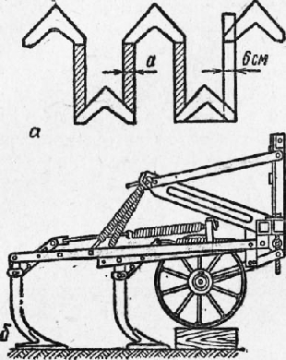
Качество обработки почвы при бороновании оценивается в зависимости от его назначения. При предпосевном бороновании почва должна иметь мелкокомковатую структуру и выровненную поверхность. При бороновании с целью задержания влаги должна быть разрушена и разрыхлена поверхностная корка. Во всех случаях огрехи, выявленные при бороновании, должны быть повторно обработаны.
Рис. 11. Установка рабочих органов: а — расстановка лап по ширине захвата; б — установка на заданную глубину рыхления
Качество работы культиваторов оценивается выдержанностью глубины рыхления, выровнен-ностью дна борозд, степенью подрезания сорняков, за-биваемостью рабочих органов. Качество культивации контролируют 2—3 раза за смену. Глубину рыхления проверяют в разных местах поля по всей длине гона. Для замера глубины рыхления выравнивают поверхность почвы и погружают в нее линейку до твердой подошвы. Общее количество замеров должно быть не менее 20. Среднеарифметическое значение замеров определяет среднюю глубину, которая может отклоняться от заданной не более чем на 1 см.
Выровненность обработки дна проверяют 1—2 раза. Для этого удаляют разрыхленный слой и на дно накладывают линейку. В двух-трех местах проверяют гребнистость поверхности. Средняя глубина борозды не должна превышать 3—4 см.
Чистоту подрезания сорняков проверяют на участке в 1 м2 по диагонали поля. На контрольных участках не должно быть более 1—3% неподрезанных сорняков.
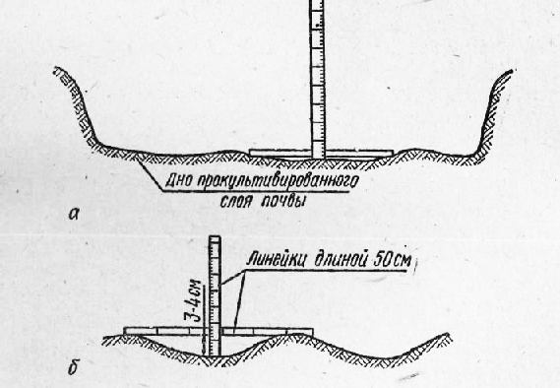
Рис. 12. Контроль качества работы: а – проверка выровненности два борозды; б – проверка гребнистости поля

